PREDAJ ŽIVEJ HYDINY
Hudák Juraj
094 12 Juskova Voľa 115

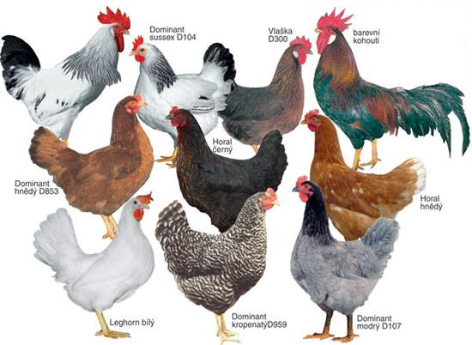
Doprajte si domácu kvalitu!
10 – 20 týždňové mladé nosnice 5,00 – 6,50€/ kus (podľa veku)
DOMINANT (hnedý, biely, sussexový, pásikavý, čierny) , ISA BROWN hnedý, Lohmann hnedý
1-ročné nosnice - červené a biele 2,70 €/ kus
2,70 € / kus
Brojlerové kurčatá (1,5 - 2,5 kg) 1,80 €/ kg
Brojl. kurčatá 1 kg 2,10 €/ kus
Morky 2kg – 5 kg 10,00 – 14,00 € / kus
NOVINKA: Predaj z dvora – očistené brojlérové kurčatá 2,40 € /kg
Ďalej ponúkame kŕmne zmesi pre hydinu.
Objednávky prijímame na t.č. : 0915 788 775 (O2),
0908 366 105 (O2), 057 44 903 25 /pev. linka/
email: hudak.hydina@centrum.sk, web: www.hudakhydina.webnode.sk
DOVOZ ZADARMO na Váš dvor!

